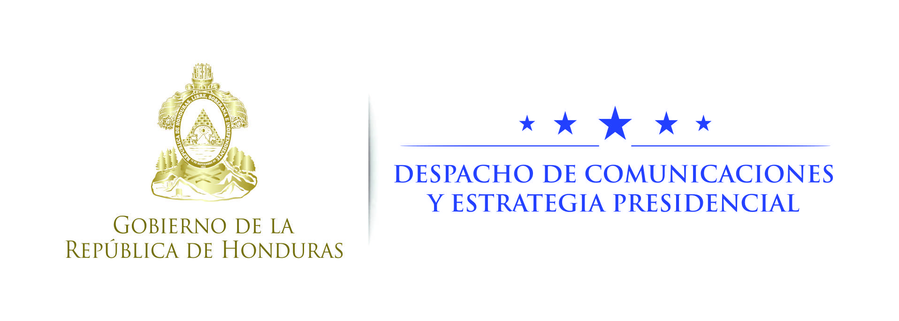

NOTA DE PRENSA

Casi 500 universitarios de Comayagua reciben Becas 20/20

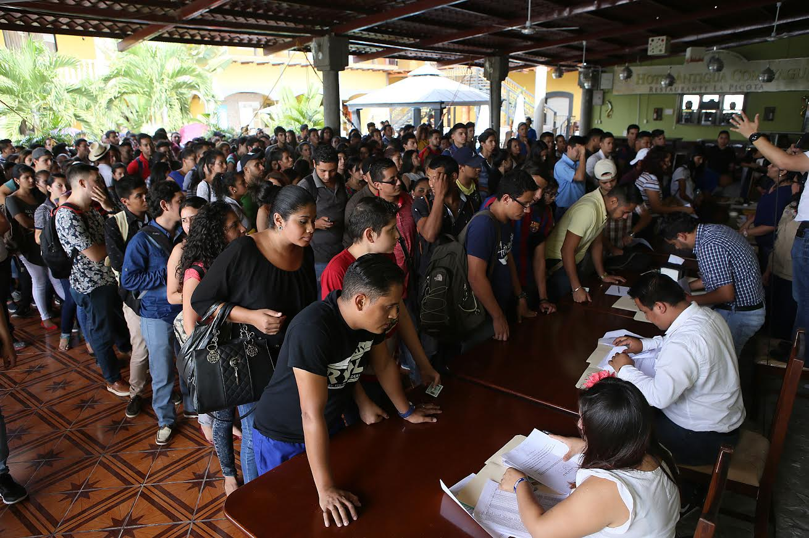
Comayagua, 1 de noviembre.- Un total de 491 jóvenes universitarios del departamento de Comayagua fueron incorporados hoy por el Gobierno del presidente Juan Orlando Hernández al Programa Presidencial de Becas 20/20, con lo que se pretende generar nuevas oportunidades para estudiantes con excelencia académica y bajos recursos económicos.
A la fecha ya se cuantifican 3,496 becarios en los departamentos de Cortés, Francisco Morazán, Choluteca, Atlántida y Comayagua, en menos de dos meses de haber comenzado el Programa Presidencial.
La beca consiste en un apoyo económico de 3,000 lempiras mensuales, otorgado por el Gobierno a estudiantes universitarios del sector público o privado que mantengan un rendimiento académico óptimo.
Con la ayuda gubernamental el estudiante podrá continuar y terminar de manera exitosa su profesión del nivel superior, para luego poder optar a una de las 600,000 plazas de trabajo que serán creadas en los próximos cinco años, bajo el esquema del Programa de Desarrollo Económico Honduras 20/20.
Beca será hasta finalizar estudios
El director ejecutivo del Instituto de Crédito Educativo (Educrédito), Daniel Flores, expresó que "la meta del presidente Hernández es que ustedes se eduquen y con oportunidades; vamos a apoyarlos con una beca hasta que los veamos levantando su título universitario para orgullo de sus padres y de la nación", remarcó el funcionario quien representó al mandatario en el evento.
“El presidente está convencido de que la única forma que tienen los jóvenes en este país para vivir mejor es culminando sus estudios universitarios y por eso la decisión del presidente es que comenzamos hoy y les vamos a acompañar a ustedes hasta que estén levantando un título universitario”, recalcó Flores.
El funcionario explicó que, para que el estudiante retribuya esta ayuda al pueblo hondureño, deberá aprobar todas sus clases en cada período académico.
Además, los becarios deberán desarrollar 20 horas mensuales de labor social, ya sea reforestando, apoyando las campañas de vacunación en las comunidades, alfabetizando o enseñado algún deporte a los jóvenes en riesgo social, entre otras formas de labor social.
El alcalde de Comayagua, Carlos Miranda, manifestó su agradecimiento al presidente Hernández por llevar estos beneficios a los estudiantes de ese departamento, puesto que, señaló, las alcaldías municipales trabajan con presupuestos limitados y estas ayudas refuerzan los programas de apoyo a la educación con los que cuentan las corporaciones edilicias.
“Gracias, presidente, por traer beneficios sociales para los jóvenes de nuestro municipio con las Becas 20/20; es la muestra de interés del Gobierno por no sólo ver la infraestructura vial, aeroportuaria y otras, sino que fijar su mirada en la educación de nuestros jóvenes", destacó el edil, de filiación liberal.
La meta al concluir el mes de noviembre del presente año es alcanzar un total de 8,000 becas para universitarios, sumándose los departamentos de Santa Bárbara, Lempira, Yoro y Colón.
En el primer trimestre de 2017 se espera entregar otras 10,000 Becas 20/20 a más estudiantes universitarios de todos los departamentos, para sumar 18,000, de 33,000 contempladas en el programa, que también incluye ayuda para jóvenes de educación media, a través de la beca solidaria.

